出门票5：
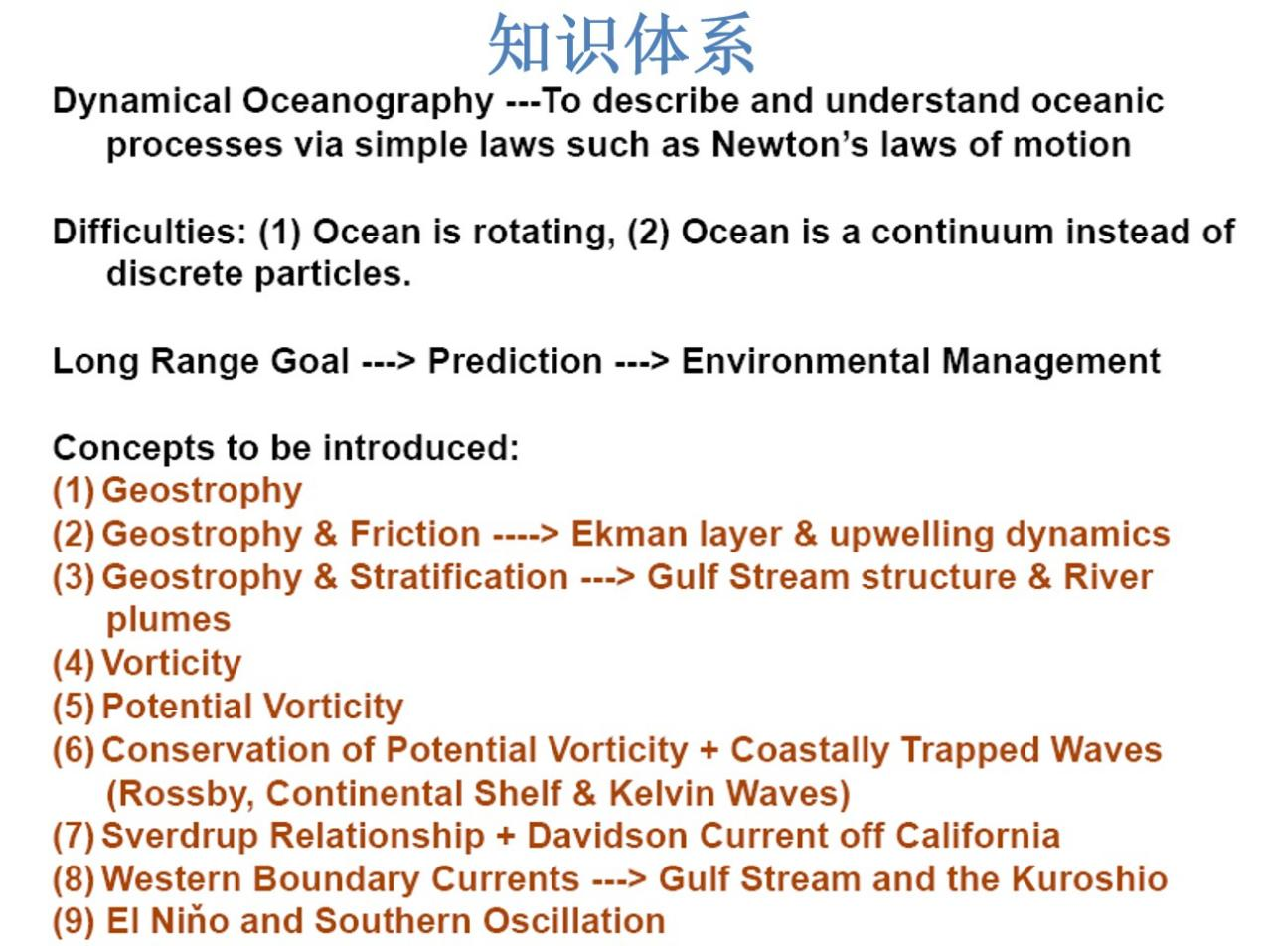

学习了行星涡度(Planetary Vorticity)与位势涡度（Potential Vorticity，简称PV）,
行星涡度f的大小与纬度有关，即 f = 2Ω·sin(φ)，φ是当地纬度。
无外力条件下，PV=$\frac{f+ζ}{H}$=常量，其中H是水柱厚度，ζ是相对涡度。
应用：向南移动时，f变小，ζ必须增大，出现逆时针旋转
向北移动时，f变大，ζ必须减小，出现顺时针旋转
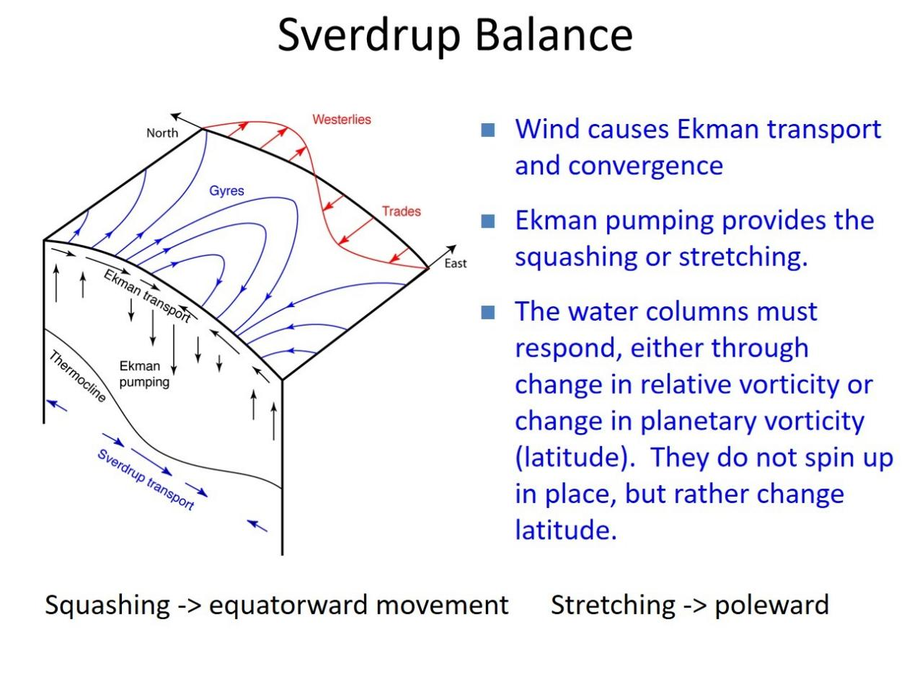
风驱海水辐合，埃克曼抽吸挤压 / 拉伸海水柱，海水柱为了保持位涡守恒，通过改变纬度（向赤道 / 极地运动）来平衡，最终形成了我们看到的大洋副热带涡旋，
重点：埃克曼抽吸（Ekman pumping）：海水辐合堆积后，会产生向下的下沉运动（图中向下的黑色箭头）；反之辐散区域会产生向上的上升运动。

